 |  |  |  |  |  | 
 | Администрация
Александровского сельсовета
Ирбейского района Красноярского края
 | ПОСТАНОВЛЕНИЕ
 | 15.03.2016 |  |  |  | с. Александровка |  |  |  |  |  | № 22-пг
Об утверждении схемы расположения земельного участка или земельных участков на кадастровом плане территории

В соответствии со статьями 11.10, 39.2 Земельного кодекса Российской Федерации, Федеральным законом от 24.07.2007 № 221-ФЗ «О государственном кадастре недвижимости», учитывая, что земельный участок будет предоставлен без проведения торгов, ПОСТАНОВЛЯЮ:
1. Утвердить схему расположения земельного участка с кадастровым номером 24:16:4801001:71 на кадастровом плане территории, площадью 2500 кв. м, согласно приложению.
2. Присвоить земельному участку адрес: Красноярский край, Ирбейский район, с. Александровка, ул. Мира, 16-2.
3. Контроль за выполнением постановления оставляю за собой.
4. Постановление вступает в силу со дня подписания.

Глава Александровского сельсовета И.Н. Белоусова

Ширкина Наталья Владимировна
8-39174-39-2-10
Утверждена
постановлением администрации Александровского сельсовета Ирбейского района
№ 22-пг от 15.03.2016
Схема расположения земельного участка или земельных участков на кадастровом плане территории
Условный номер земельного участка :71
Площадь земельного участка 2500 м²
Обозначение характерных точек границ | Координаты, м
 | X | Y
1 | 2 | 3
н1 | 656854 | 69158
н2 | 656866 | 69147
н3 | 656873 | 69154
н4 | 656877 | 69154
1 | 656882 | 69149
2 | 656890 | 69157
3 | 656893 | 69161
4 | 656920 | 69182
н5 | 656927 | 69186
н6 | 656922 | 69207
н7 | 656927 | 69212
н8 | 656920 | 69234
н9 | 656875 | 69180
н1 | 656854 | 69158
Система координат: местная 168
Квартал: 24:16:4801001

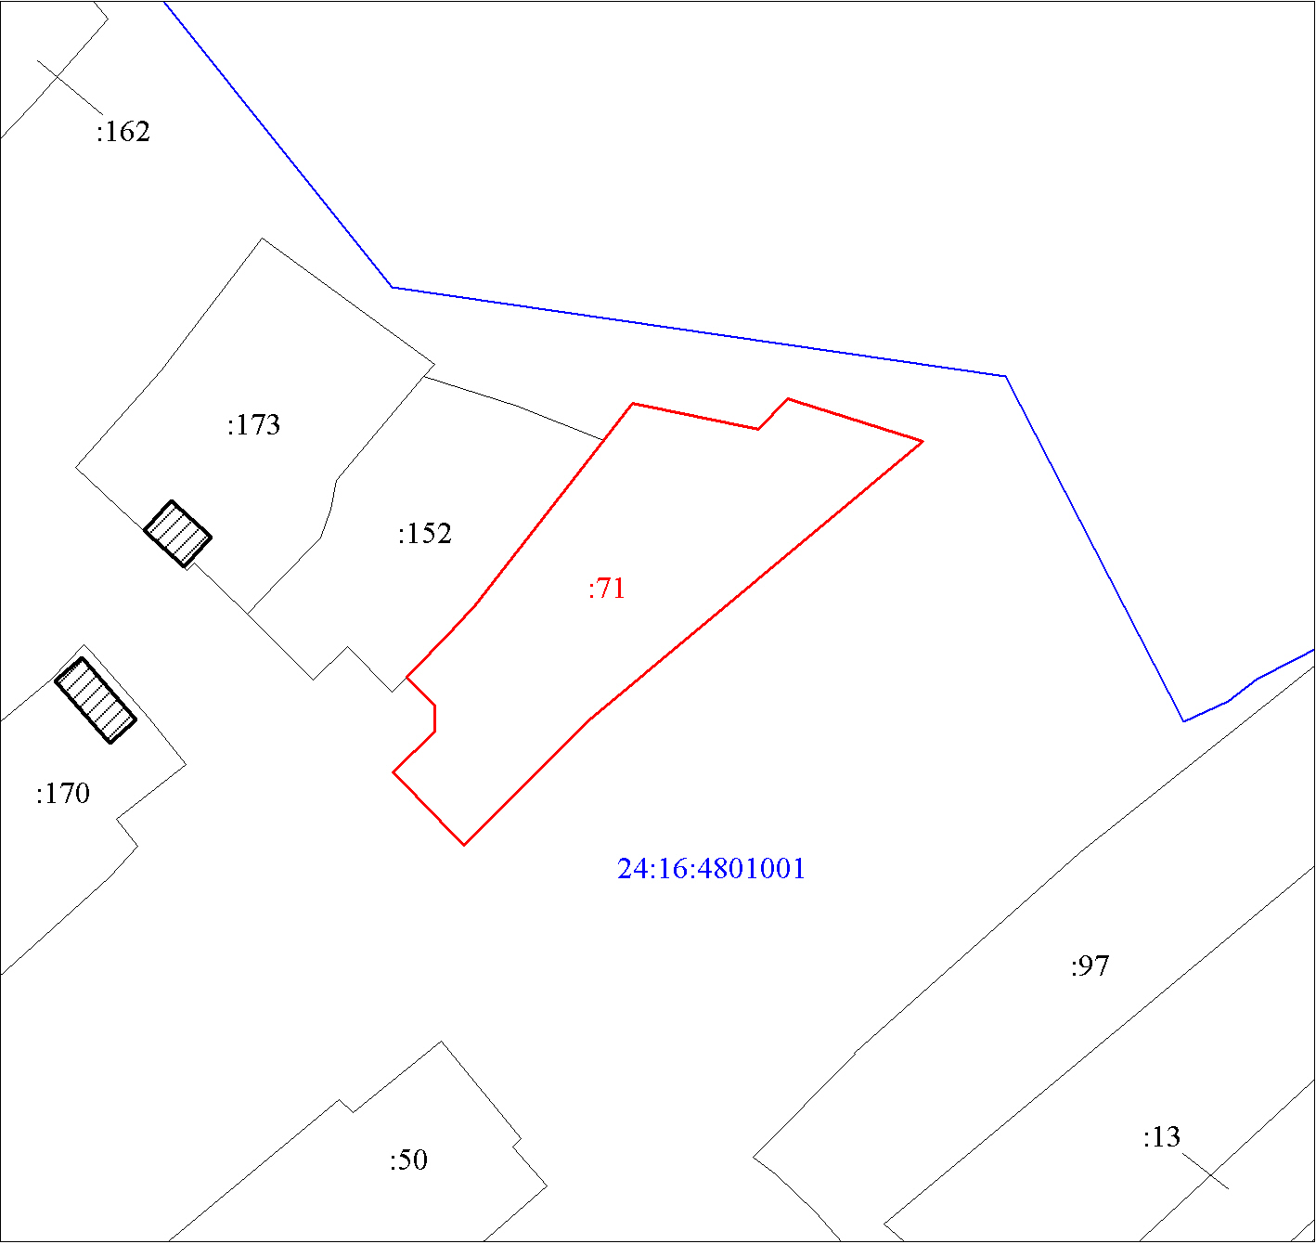
Масштаб 1:1200
Условные обозначения:
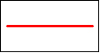 | Границы земельных участков, установленные (уточненные) при проведении кадастровых работ, отражающиеся в масштабе
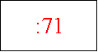 | Надписи вновь образованного земельного участка
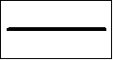 | Объект капитального строительства
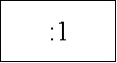 | Надписи кадастрового номера земельного участка
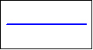 | Граница кадастрового квартала
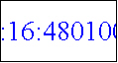 | Обозначение кадастрового квартала

